**Sütun Grafiğinin (BarPlot) Oluşturulması**

Kategorik değişkenlere ait grafikler için kullanılır.

1. Pandas ile Grafik Oluşturmak

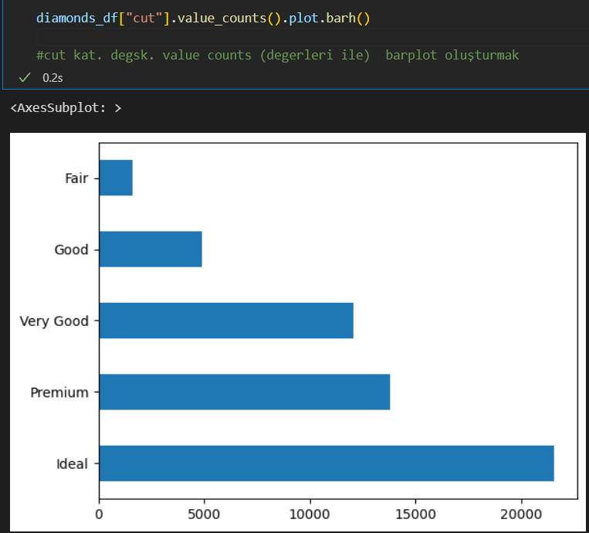

**NOT**: Grafik üzerine bilgilendirici not eklemek istersek, “set_title”

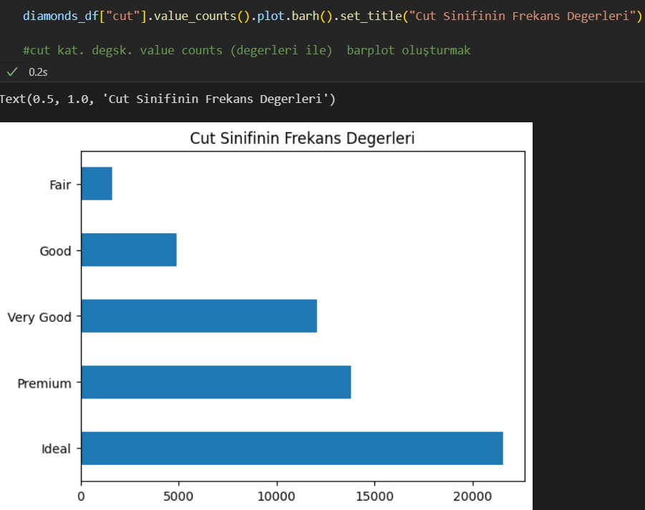

metin içeren bir resim

Açıklama otomatik olarak oluşturuldu

**NOT**: Yazdığımız kodun okunaklı olması için bu şekilde bir yöntem kullanılmaktadır.

Noktaların önünden keserek düzenleyebiliriz (Tüm ifadenin parantez içerisinde olduğuna dikkat edilmeli)

1. **Seaborn ile Grafik Oluşturmak**

Grafikler genellikle Seaborn ile oluşturulur, daha pratiktir.

X ve Y eksenlerini belirleyerek daha profesyonel bir işlem uygulayabiliriz

İndex = value counts = kaç adet olduğu, kaç indexten oluştuğu anlamında

